Урок физики на тему : «Биологическое действие радиации. Последствия использования ядерных технологий»

Цели урока:
- показать воздействие проникающего излучения на живые организмы;
- формирование знаний о значении развития атомной энергетики в современном мире ;
- показать экологические проблемы использования атомной энергии и пути их разрешения.
Задачи урока.
- Создать условия для формирования и развития социальной компетенции (способность взять на себя ответственность, совместно вырабатывать решения и участвовать в их реализации) и коммуникативной компетенции (умение высказывать свою точку зрения, принимать альтернативную информацию по данной проблеме).
- Развивать познавательный интерес школьников к актуальным проблемам современности и повышению мотивации к самостоятельному поиску знаний.
- Содействовать формированию основных мировоззренческих идей, их причинно-следственных связей.

ХОД УРОКА.

- Здравствуйте, ребята! Мы подходим к завершению изучения темы Атомная физика. И сегодня на уроке мы постараемся оценить важность развития ядерных технологий, рассмотреть со всех сторон последствия использования их человеком.
- На доске таблица, которая заполняется по ходу урока:
Использование ядерных технологий «За» и «Против»

За | Против

- Использование атома в мирных целях( рассказ учителя) Энергетическая проблема – одна из важнейших проблем, которые сегодня приходится решать человечеству. Уже стали привычными такие достижения науки и техники, как средства мгновенной связи, быстрый транспорт, освоение космического пространства. Но все это требует огромных затрат энергии. Однако, известно, что запасов угля может хватить примерно на 350 лет, нефти – на 40 лет, природного газа – на 60 лет. По данным Управления энергетической информации США (EIA), потребление энергии в мире до 2025 г. возрастет на 54%. Прогнозируется увеличение мирового производства электроэнергии на АЭС с 2521 млрд. кВт/ч в 2001 г. до 3032 млрд. кВт/ч в 2020г.Преимущества атомных электростанций (АЭС) перед тепловыми (ТЭЦ) и гидроэлектростанциями (ГЭС) очевидны: нет отходов, газовых выбросов, нет необходимости вести огромные объемы строительства, возводить плотины и хоронить плодородные земли на дне водохранилищ.
Обойтись без использования радиоактивности и изотопов человечество не может. Мы используем эти явления практически во всех областях деятельности: в медицине, археологии, дефектоскопии, селекции сельскохозяйственных культур.
Например, использование меченых атомов позволяет провести диагностику многих заболеваний, с помощью радиоактивного изотопа йода диагностируют заболевания щитовидной железы на ранней стадии, раковые новообразования сначала облучают радиоактивным кобальтом, а затем уже удаляют больные ткани, заболевания легких распознают на ранней стадии благодаря флюорографии, моментальному рентгеновскому снимку.
По количеству радиоактивного изотопа углерода и органических остатков ( дерево, угли из костра, кости животных) археологи достаточно точно определяют возраст своих находок. В промышленности с помощью радиоактивных изотопов определяют качество изделия, однородность поставляющих ( например, в бетоне), степень механического износа трущихся, вращающихся поверхностей и многое другое. Современная селекция просто не может обойтись без радиоактивного облучения, с его помощью получают новые сорта уже через несколько поколений, а то и в следующем.
И еще одно использование – ядерные взрывные технологии. К настоящему времени выполнено 115 мирных ядерных взрывов. Глубинное сейсмозондирование земной коры с целью поиска полезных ископаемых, интенсификация нефтяных и газовых месторождений, создание подземных емкостей для хранения газа и конденсата, гашение аварийных газовых фонтанов и многое другое. Достоверные данные о нанесении при этом ущерба жизни и здоровья хотя бы одного человека отсутствуют. Надо помнить, что абсолютно безопасных технологий не бывает.
- Показ Видеофрагмента «Хиросима и Нагаски»
- Рассказ учителя: в 8 часов утра 6 августа 1945 года радарные установки в японском портовом городе Хиросиме обнаружили три приближавшихся к японским берегам самолета. В этом не было ничего необычного, так как обескровленная военными неудачами японская авиация проявляла мало активности и американские самолеты почти беспрепятственно совершали разведывательные полеты над островами. Война проиграна, это было очевидно. Германия капитулировала еще в мае, квантунская армия разгромлена советскими войсками на полях Маньчжурии и Китая, вопрос о капитуляции Японии был вопросом ближайших дней. Поэтому появление американского бомбардировщика Б-29 не вызывало большого беспокойства у населения города. Трудовой день начинался в обычном порядке.
В 8 часов 14 минут Клод Изерли, летчик супербомбардировщика Б-29, радировал следовавшему за ним бомбардировщику, который вел полковник Тиббетс: « Бросайте!», и атомная бомба полетела на Хиросиму. Взрыв произошел в воздухе на высоте примерно 500 метро от поверхности Земли. Сначала появился светящийся шар, расширившийся до диаметра 800 метров. Через несколько секунд он взорвался и превратился в море огня, из которого появился столб дыма. Этот столб продолжал расти и, наконец, принял форму чудовищного гриба высотой 15-18 тысяч метров. Через несколько секунд после взрыва в Хиросиме возник огненный шторм. Ветер дул со скоростью 64 км/ч, деревянные строения горели в районе радиусом 3 км, телефонные столбы оказались срезаны на уровне земли. В районе радиусом 800 метров были разрушены все здания, независимо от типа построек, а в радиусе от 1,6 км до 2,6 км повреждения были настолько значительны, что ремонт оказывался невозможным. По оценке японских властей, из 75 тысяч домов, имевшихся в Хиросиме, полностью было разрушено 50 тысяч, частично – 18 тысяч. Падающие здания и летящие обломки несли смерть и увечья тем, кто не погиб в море огня. «Мгновенные ожоги» ( ожоги вызванные световым излучением) сопровождались временной слепотой, делали кожу лица неузнаваемой ( «маска Хиросимы») и сопровождались даже обугливанием кожи.

- Статистика.
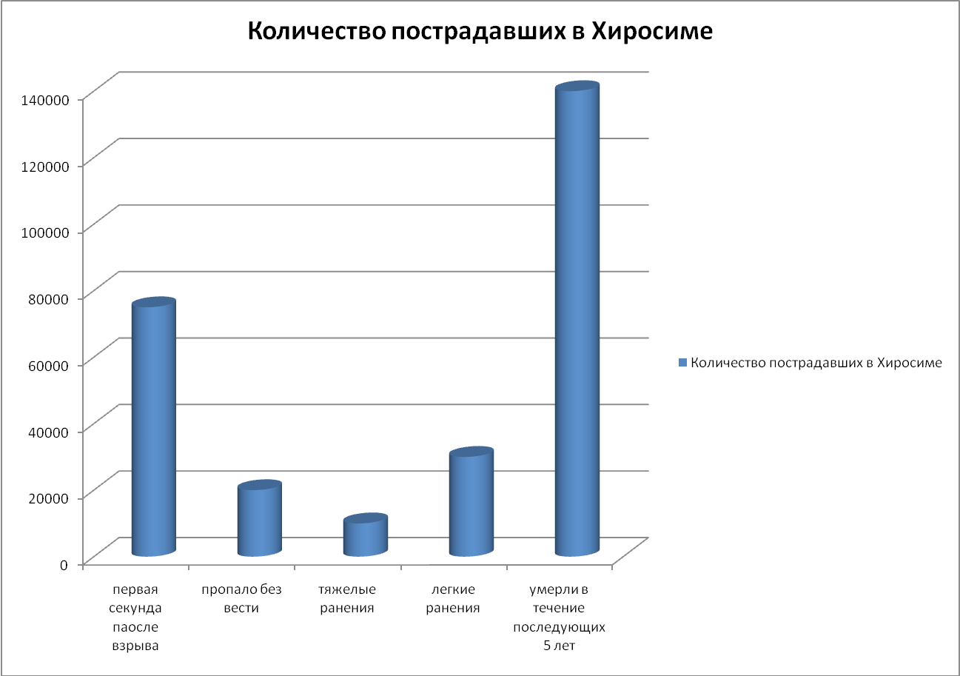
Как вы думаете, в чем была причина смерти 140 тысяч человек?

В 1945 году в Хиросиме насчитывалось около 300 тысяч жителей. По сведениям официальных учреждений Японии и США, в день взрыва погибло свыше 60 тысяч человек, ранено около 100 тысяч и тысячи пропали без вести. Военная цензура всеми способами препятствовала распространению истинных сведений о последствиях атомного взрыва. Мир лишь постепенно, с запозданием в несколько лет, узнавал страшные подробности этого бесчеловечного акта. Вследствие паники и хаоса, царивших после взрыва, лишь немного были отправлены в дальние больницы. Трамваи сжигали целиком, не освобождая от трупов. Мусор и нечистоты не убирались в течение трех месяцев. У оставшихся в живых наблюдались глубокие изменения в организме, и еще , через 40 лет после катастрофы, наблюдаются смертельные случаи проникающей радиации.
Через три дня после Хиросимы была сброшена плутониевая бомба на Нагасаки с аналогичными результатами.
Атомные бомбы, сброшенные на Хиросиму и Нагасаки – преступление, перед которым меркнут злодеяния величайших извергов прошлого. Летчик Клод Изерли был награжден медалью и получил чин майора. Когда он вернулся в родной Техас, его встретили как национального героя фанфарами, знаменами и цветами. Однако «герой» повел себя странно. Он отказался служить в авиации, отказался играть в фильме, в котором должен был изображать сам себя, отказался вообще работать. Часто по ночам он начинал метаться во сне и кричать нечеловеческим голосом: « Бросайте, бросайте же!», потом « Нет! Не сейчас! Подумайте о детях! Дети горят!»… в 1955 году Клод Изерли совершил несколько краж и ограблений с единственной целью: « Я хочу, чтобы меня наказали!», - говорил он судьям. Наконец его поместили в психиатрическую лечебницу.
В городе Хиросиме воздвигнут памятник жертвам катастрофы. На нем надпись : « Спите спокойно, мы сделаем все, чтобы это не повторилось».
После окончания войны был проведен ряд испытательных взрывов у островов Бикини в воздухе и под водой. За создание урановой и плутониевой бомб последовало изобретение водородной бомбы, превышавшей действие урановой бомбы больше чем в 1000 раз. Бомба, сброшенная на Хиросиму, по хвастливому заявлению тогдашнего президента США Трумэна, была равносильна 20000т тринитротолуола ( взрывчатки). Что сказать о бомбах, эквивалентных 50 и 100 млн.т взрывчатки?
Биологическое действие ионизирующих излучений.
В состав ионизирующих излучений входят α-, β-, γ – лучи, нейтроны и т.д. Проходя через вещество, эти излучения вызывают его ионизацию. При этом происходит и обратный процесс – объединение ионов, т.е. их рекомбинация.
Биологический эффект от разных видов излучений различен. По сравнению с рентгеновскими лучами или электронами биологическое действие α-лучей в 10 раз сильнее, тепловых нейтронов – в 5 раз, а быстрых нейтронов в 10-20 раз.
Ионизирующие излучения при действии на живые организмы прежде всего приводят к ионизации молекул воды, всегда присутствующих в живых тканях, и молекул различных белковых веществ. При этом в живых тканях образуются свободные радикалы – сильные окислители, обладающие большой токсичностью, меняющие течение жизненных процессов.
В организме человека и животных радиоактивные излучения вызывают функциональные изменения. Если человек подвергается систематическому воздействию даже очень малой дозы излучений или в его организме откладываются радиоактивные вещества, то может развиться хроническая лучевая болезнь. Она может возникнуть у врачей-рентгенологов, у исследователей радиоактивных веществ, у рабочих, имеющих дело с урановой и радиевой рудой и т.п. ( конечно лишь при нарушении техники безопасности).
Изучая влияние радиоактивности на растения, ученые применяли следующие способы воздействия: предпосевное облучение семян, предпосевное замачивание семян в радиоактивных растворах, внесение в почву радиоактивных веществ в качестве микроудобрений, непрерывное облучение растущих растений. Для ряда растений предпосевное облучение дало положительный эффект. Для некоторых семян положительный эффект получался при замачивании их в радиоактивных растворах; были получены также интересные данные при изучении действия радиоактивных веществ в качестве микроудобрений. Ионизирующее излучение может стать также мощным средством полезного преобразования наследственных свойств организма.
Это трагическая страница истории, но атомная энергия исправно служит человечеству в мирных целях.
- Подведение итогов урока. Сегодня на уроке мы увидели две стороны ядерных технологий. Вам жить в этом стремительно развивающемся мире и кому, как не Вам решать какой будет ваша жизнь. Давайте подведем итог урока и каждый выскажет свое мнение по этому поводу.
- Домашнее задание. §§77-78.

